Москвичи на службе России
14.06.2017
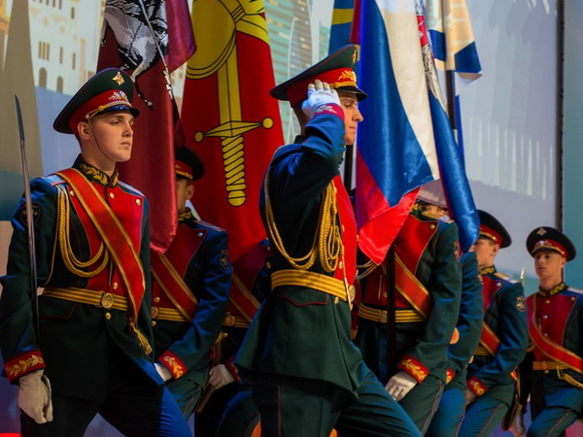
В здании Правительства Москвы 17 мая 2017 года состоялась традиционная акция «Москвичи на службе России», посвященная весеннему призыву в армию.
Организаторами акции выступили Департамент национальной политики и межрегиональных связей города Москвы, Военкомат города Москвы и благотворительный фонд «Сильная Армия», а ее главными участниками стали свыше 50 москвичей-призывников, а так же их родители, для которых была подготовлена обширная интерактивная программа на 9 площадках. Ее особенностью стало то, что призывники не ограничивались ролью зрителей, а принимали самое деятельное участие в разнообразных конкурсах: облачившись в доспехи средневекового русского витязя, сражались на мечах с членами клуба военно-исторической реконструкции; посоревновались друг с другом в армрестлинге, сборке-разборке автомата Калашникова.
Представители военно-десантных войск наглядно показывали новобранцам, как при помощи приемов рукопашного боя можно постоять за себя в непростых жизненных ситуациях. Военный оркестр исполнял попурри из модных шлягеров. На праздничном концерте, популярные артисты исполняли патриотические песни. Перед призывниками выступили руководитель Департамента национальной политики и межрегиональных связей Правительства Москвы В. Сучков, военный комиссар города Москвы генерал-майор В. Щепилов и народный артист СССР В. Лановой. В своих приветственных речах они напомнили молодым москвичам о связи времен, военных традициях и о той героической роли, которую играли их отцы, деды и прадеды при защите нашей Отчизны. Особенно обратили внимание, что отношение москвичей к срочной службе в последнее время кардинально изменилось в лучшую сторону, и сегодня молодые люди уже интересуются не тем, как избежать службы в армии, а, наоборот, как туда попасть.
Начальник отделения подготовки и призыва граждан на военную службу
Военного Комиссариата города Москвы по Преображенскому району М. Башкин

Адрес страницы: http://izmaylowo.mos.ru/your-safety/detail/6193285.html
Управа района Измайлово города Москвы

